Konferencijos partneriai:  Lietuvos muzikos ir teatro akademija  Lietuvos muzikos terapijos asociacija  Vilniaus universiteto Medicinos fakultetas  Lietuvos psichiatrų asociacija  Lietuvos žmonių su negalia sąjunga  Konferencijos rėmėjai:  Lietuvos Mokslo taryba  Lietuvos kultūros taryba  Konferencijos  organizacinis - mokslinis komitetas:  Prof. (HP) dr. Algirdas Utkus, Vilniaus universiteto Medicinos fakultetas  Doc. dr. Judita Žukienė, Lietuvos muzikos ir teatro akademija  Doc. dr. Vida Umbrasienė, Lietuvos muzikos ir teatro akademija  Prof. dr. Vita Danilevičiūtė, Vilniaus universiteto Medicinos fakultetas  Doc. dr. Vilmantė Aleksienė, Lietuvos muzikos terapijos asociacija  Doc. dr. Alvydas Navickas VU Medicinos fakulteto Psichiatrijos klinika  Zita Abramavičiūtė, Lietuvos muzikos ir teatro akademija |  | Lapkričio 15-oji  Europos muzikos terapijos diena  2014 metų tema  „Gyvenimo ritmai“  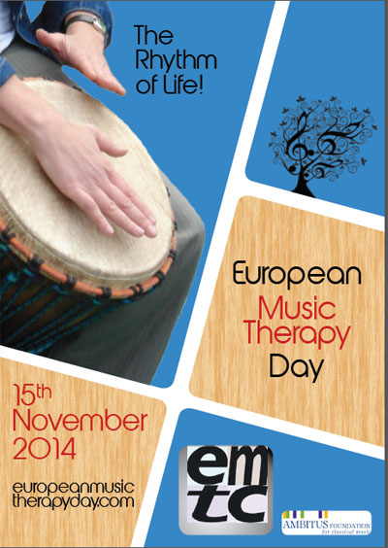 |  | TARPTAUTINĖ  MUZIKOS TERAPIJOS KONFERENCIJA  “MUZIKOS TERAPIJA PSICHIATRIJOJE”  2014 lapkričio 14 – 15  Vilnius  Tilto g. 16  Lietuvos muzikos ir teatro akademijos  Kamerinė salė
Lapkričio 14  09.00 Registracija  09.30 Atidarymas  10.00 Emocinio intelekto įtaka mąstymui ir psichinei sveikatai. Prof. dr. Vita Danilevičiūtė (VU Medicinos fakulteto Psichiatrijos klinika)  10.30 Psichika ir muzika. Prof. dr. Rytis Ambrazevičius (Lietuvos muzikos ir teatro akademija)  11.00 Muzika - kaip socialinė intervencija. Doc. dr. Rytis Leonavičius (Respublikinės Kauno ligoninės Psichiatrijos klinika)  11.30 Kavos pertrauka  12.00 Muzikos terapija psichiatrijoje - teorijos vystymasis ir praktika Austrijoje nuo 1959. Dr. sc. mus. Elen Fitzthum (Muzikos ir scenos meno universitetas, Austria)  12.45 Muzikos terapijos iniciatyvos Lietuvoje. Doc. dr. Vilmantė Aleksienė (Lietuvos muzikos terapijos asociacija), Doc. dr. Alvydas Navickas (VU Medicinos fakulteto Psichiatrijos klinika)  13.30 Pietų pertruka  15.00 Praktiniai užsiėmimai sekcijose: I Doc. Mirdza Paipare (Liepojos universitetas, Latvija) II Snieguolė Dikčiūtė (Lietuvos žmonių su negale sąjunga) III Kęstutis Kupčinskas (Šiaulių ligoninės Psichiatrijos klinika) IV Doc. dr. Alvidas Remesa (Respublikinės Klaipėdos ligoninės Psichiatrijos filialas)  17.00 Darbo sekcijose pristatymas |  | Lapkričio 15  09.00 Registracija  09.30 Muzikos terapija su vaikais psichikos sveikatos priežiūros įstaigose. Prof. PhD. Gro Trondalen (Norvegijos muzikos akademija)  10.15 Muzikos terapija psichikos sveikatos priežiūroje Norvegijoje: nacionalinės gairės, įgyvendinimo iššūkiai ir plėtros strategijos. Prof. PhD. Brynjulf Stige (Grieg akademija, Bergeno universitetas, Norvegija)  11.00 Kavos pertrauka  11.30 Prevencinė psichodinaminė muzikos terapija. Dr. Alice Pehk (Estijos muzikos ir teatro akademija, Talino Muzikos terapijos centras, Estija)  12.15 Diskusijos mažose grupėse  13.00 Plenariniai debatai  13.30 Pietų pertrauka  15.00 Stendiniai pranešimai  16.00 Europos muzikos terapijos dienai paminėti - Konferencijos dalyvių muzikinė improvizacija „Gyvenimo ritmai“  17.00 Uždarymas  Pranešimai anglų kalba su sinchroniniu vertimu į lietuvių kalbą  Dalyvio mokestis: 30 litų, mokamas registracijos konferencijoje metu.  Išduodamas dalyvio pažymėjimas (12 val.), registruotas LR SAM  Išankstinė dalyvių registracija  muzikos.terapija@gmail.com |  | Muzika malšino žmogaus sielos skausmą per amžius. Šiandien vis labiau domimasi muzikos terapijos poveikiu gydant psichikos sutrikimus.  Konferencija suteikia galimybę pasidalinti žiniomis apie muzikos terapijos paslaugas, tyrimus ir bendradarbiavimo psichiatrijos srityje galimybes.

